平成２４年度（第３６回）通常総会次第

１．開 会

２．成立宣言

３．会長挨拶

４．来賓挨拶

５．議 事

第１号議案 平成23年度 事業報告の件

第２号議案 平成23年度 決算報告の件

会計監査報告

第３号議案 役員改選の件

第４号議案 平成24年度 事業計画（案）

第５号議案 平成24年度 収支予算（案）

６．その他 （表彰、連絡事項）

７．閉会

第１号議案
平成２３年度 事業報告の件
１．会員の状況
退会正会員 株式会社 エイビス
日本軽金属株式会社 船橋分析センター
京葉ガス株式会社 技術研修センター
正会員から賛助会員へ 日本環境株式会社 千葉営業所

これにより本年３月３１日現在、 正会員５６社、賛助会員６社、合計６２社となる。

２．役員の状況
平成２３年度中の理事、監事の変更は、「広報・情報委員長」について、任期途中における同一会員事業所内での役員の交代があった。規約第１０条に基づき第２１０回理事会にて承認した。平成２４年３月３１日現在の役員は次のとおりである。
会 長 ；甘崎 恭徳 （中外テクノス(株)）
副会長 ；内野 洋之 （日鉄環境エンジニアリング(株)）
副会長 ；久保田 律男（東電環境エンジニアリング(株)）
経営・業務委員長；野口 康成 （(株)太平洋コンサルタント）
総務委員長 ；山本 重俊 （(株)環境管理センター）
教育・企画委員長；榊原 達哉 （キッコーマン(株)）
技術委員長 ；飯塚 嘉久 （（株）ユーベック）
広報・情報委員長；吉田 寧子 （(株)住化分析センター）
監事 ；望月 正 （JFEテクノリサーチ(株)）
監事 ；丸山 孝彦 (日本建鐵環境エンジニアリング(株))

３．会議
（１）通常総会 （担当 総務委員会）
月 日：平成２３年４月２２日（金）
場 所：プラザ菜の花
出 席：正会員２６社、委任状提出２５社、合計５１社
内 容：１．平成２２年度 事業報告
２．平成２２年度 決算報告 同会計監査報告
３．平成２３年度 事業計画（案）
４．平成２３年度 収支予算（案）
以上原案どおり承認された。
連絡事項；平成２２年７月に実施した「低価格入札に関するアンケート調査」の結果と、これらの結果をうけて行政へ働きかけることを報告。また、会長より、すべての会員はいずれかの委員会において活動するよう要請があった。

（２）理事会
会務執行のため、次の７回開催した。
平成２３年４月２２日 通常総会運営、Ｈ２３年度活動の件等
５月２０日 合同委員会運営の件、関係団体報告等
８月 ５日 各委員会活動報告と今後の予定
１１月 ４日 技術発表会運営の件、入札制度改善要望の件等
１１月２５日 実務者技術フォーラム運営の件、新春講演会等
平成２４年１月２０日 新春講演会運営の件、関係団体報告等
３月 ２日 通常総会付議事項の件等

（３）合同委員会 （担当 経営・業務委員会）
月 日：平成２３年５月２０日（金）
場 所：プラザ菜の花
出 席：会員２９社、人員３０名、来賓３名、合計３３名
内 容：各委員会の活動計画を具体的に討議し、各委員長による活動方針、
活動計画の発表があり、承認された。

４．研修会・講演会
（１）平成２３年度新任者教育セミナー （担当 教育・企画委員会）
月 日：平成２３年６月１５日（水）
場 所：社団法人日本環境測定分析協会
出 席：会員１１社、人員２５名
内 容：（社）日本環境測定分析協会関東支部との共催のもと、東京都環境計量協議会、埼玉県環境計量協議会と合同にて新任者教育セミナーを開催した。多くの方の参加を頂き、好評であった。
［講義］ ①労働安全衛生について
②環境計量の仕事とは
③精度よい測定のために
[修了証授与、名刺交換会]

（２）第３１回研修見学会 （担当 教育・企画委員会）
月 日：平成２３年９月９日（金）
場 所：(財)電力中央研究所環境科学研究所、キリンビアパーク取手
出 席：会員１０社、東環協１名、埼環協４名、神環協１名、合計２７名
内 容：電力中央研究所環境科学研究所の説明と見学
キリンビール取手工場の説明と見学
備 考：首都圏環境計量協議会連絡会主催行事

（３）平成２３年度技術委員会成果発表と第２４回環境測定技術事例発表会
（担当 技術委員会）
月 日：平成２３年１１月４日（金）
場 所：プラザ菜の花
出 席：会員２９社、人員４６名、来賓２名、合計４８名
内 容：
（イ）技術委員会成果発表等
「第３２回共同実験（水溶液中の全リン）の結果報告」
（ロ）技術事例発表
①「匂い嗅ぎ・ＧＣ／ＭＳ／ＳＣＤ装置を用いた臭気成分分析法の紹介」 日鉄環境エンジニアリング（株） 山口 正裕
②「ＤＸＮｓ迅速分析の範囲拡大と技術向上」
（株）太平洋コンサルタント 神津 勝信
③「土壌溶出試験において、ろ過速度が分析結果に与える影響について」 （株）ユーベック 山本 博之
④「作業環境測定～酸化プロピレン測定条件の検討～」
（株）住化分析センター 山本 一成

（４）平成２３年度実務者技術フォーラム 、技術講演会 (担当 教育・企画委員会)
月 日：平成２３年１１月２５日（金）
場 所：プラザ菜の花
出 席：会員１５社、人員２１名
内 容：実務者技術フォーラム
「第３２回千環協クロスチェック（水溶液中の全リン）結果について」
技術講演会
演題：２０１１年東北地方太平洋沖地震による
千葉県内の地震動と液状化－流動化
講師；千葉県環境研究センター地質環境研究室
古野邦雄氏、酒井 豊氏
（５）新春講演会・賀詞交換会 （担当：総務委員会）
月 日：平成２４年１月２０日（金）
場 所：プラザ菜の花
出 席：会員２８社、人員４５名、来賓３名、合計４８名
内 容：
（イ）第１講演
演題：「千葉県の環境放射能について」
講師：千葉県環境研究センター 大気騒音振動研究室
主席研究員 井上 智博氏
（ロ）第２講演
演題：「土壌汚染対策法に基づく調査及び措置に関するガイドライン改訂について」
講師： 社団法人土壌環境センター
嘱託研究員 深田 園子氏

５．その他の事業
（１）広報・情報委員会
千環協ホームページに平成２３年度協会活動年間スケジュール並びに速報版随時掲載中。

（２）総務委員会
（ア）第２８回ソフトボール大会
月 日：平成２３年１０月２２日（土）
場 所：幕張西運動広場
※ 雨天の為、中止。

（イ）第１回ボーリング大会
月 日：平成２３年１２月１０日（土）
場 所：ラウンドワン 習志野
参 加：３２名
結 果：優 勝 （株）太平洋コンサルタント

（３）経営・業務委員会
（ア）千環協案内の作成・配付
平成２３年度版千環協案内を作成、会員及び関係機関へ配布した。
（平成２３年１０月に会員、千葉県、地元市町村等 計２６０部）

（イ）環境計量に係る入札制度の改善要望
期 間：平成２３年１１月２４日、平成２４年１月３０日
対 象：千葉県環境生活部
結 果：要望書及び関連資料の提出、提出後のフォローアップ

６．協力関係
（１）（社）日本環境測定分析協会
千環協より、鈴木信久氏（中外テクノス(株)）が関東支部役員として、会務の執行にあたった他、第１９回日環協全国セミナーでは、千環協から１題の技術発表を行った。

第１９回 日環協・環境セミナー全国大会 in Tokyo
月 日：平成２３年１０月５日（水）・６日（木）
場 所：ホテルイースト２１東京
内 容：
１日目 特別講演Ⅰ「東日本大震災における大気環境行政の対応」
講師：環境省水・大気環境局 大気環境課長 山本 光昭氏
特別講演Ⅱ「水環境における近年の課題」
講師：環境省水・大気環境局 水環境課長 吉田 延雄氏
特別講演Ⅲ「ISO/IEC17043及び技能試験による精度管理について」
講師：独立行政法人産業技術総合研究所 津越 敬寿氏
日環協からの報告「東日本大震災における日環協の対応と報告」
報告者：(社)日本環境測定分析協会 事務局長 宇佐美 努氏
２日目 技術発表会
技術事例発表２４件、当協会からは中薗孝裕氏（中外テクノス㈱）が発表した。
共 通 分析機器等関連企業によるカタログ展示、機器展示、ランチョンセミナー

（２）首都圏環境計量協議会連絡会
本年度は、千環協から３名の委員を派遣し、各種事業に参画、協力した。
[委員会] ３回
[研修・見学会] １回（本協会と共同開催）
（最掲）月 日：平成２３年９月９日（金）
場 所：(財)電中研環境科学研究所、キリンビアパーク取手
出 席：会員１０社、首都圏関連６名、合計２７名
[研修・意見交換会] １回（大阪環境測定分析事業者協会）
月 日：平成２４年２月１０日（金）
場 所：帝人ビル会議室（大阪市内）
出 席：千環協２名、首都圏関連９名、大環協９名 合計２０名
議 題：首都圏及び各県単、大環協の活動状況の紹介と質疑
分析単価検討委員会活動状況と意見交換

７．その他
・配布資料等
（１）新任者教育テキスト
（２）第３２回共同実験結果（水溶液中のひ素）
（３）第２４回環境測定技術事例発表会要旨集
（４）平成２３年度版千環協案内
（５）技術講演会資料
（６）新春講演会資料
・ホームページの活用
協会のPRと会員への情報提供、会員相互の情報交換を実施するため、協会としての
ホームページを平成１７年度に開設し、協会の活動内容等を広報・情報委員会にて
随時更新して掲載した。現在掲載している内容は下記のとおり。
①ＴＯＰページ
②協会について（組織、名簿、会則、倫理綱領、役員）
③協会の活動（各委員会の紹介）
④リンク
⑤会員のページ
⑥千環協ニュース（Ｎｏ.７７より）

８．第３２回共同実験 参加事業所 （５０音順）
（１）ＪＦＥテクノリサーチ㈱ （２）アエスト環境㈱
（３）旭硝子㈱千葉工場 （４）イカリ消毒㈱
（５）㈱出光プランテック千葉 （６）エバーグーン㈱
（７）㈱上総環境調査センター （８）㈱加藤建設
（９）㈱環境管理センター東関東支社 （10）㈱環境コントロールセンター
（11）キッコーマン㈱ （12）㈲君津清掃設備工業
（13）㈱建設技術研究所 （14）合同資源産業㈱
（15）社団法人船橋市清美公社 （16）習和産業㈱
（17）水ｉｎｇ㈱ （18）㈱杉田製線
（19）㈱住化分析センター （20）セイコーアイ・テクノリサーチ㈱
（21）㈱太平洋コンサルタント （22）㈱ダイワ
（23）㈱千葉分析センター （24）中外テクノス㈱
（25）㈱中研コンサルタント （26）月島テクノソリューション㈱
（27）㈱東京化学分析センター （28）東京テクニカルサービス㈱
（29）東電環境エンジニアリング㈱ （30）東洋テクノ㈱
（31）ニッカウヰスキー㈱ （32）日廣産業㈱環境技術センター
（33）日鉄環境エンジニアリング㈱環境分析部
（34）日鉄環境エンジニアリング㈱化学分析部
（35）㈱日鐵テクノリサーチかずさ事業所
（36）日本環境㈱千葉支店 （37）日本建鐵環境エンジニアリング㈱
（38）㈱日本公害管理センター
（39）㈱古河電工アドバンストエンジニアリング
（40）㈱三井化学分析センター （41）妙中鉱業㈱総合分析センター
（42）㈱ユーベック （43）ヨシザワ㈱柏研究所
（44）ライト工業㈱技術研究所
第２号議案 平成２３年度 収支決算書

（平成２３年４月１日～平成２４年３月３１日） 単位：円
科 目 | 予 算 ① | 決 算 ② | 差 額 ②－①
［収入の部］  前期繰越金  会費  雑収入 | 2,073,357  3,250,000  1,000 | 2.073,357  3,200,000  546 | 0  △ 50,000  △ 454
収入計 | 5,324,357 | 5,273,903 | △ 50,454
［支出の部］  （事業費）  研修見学・講演会  協力関係費  委員会活動費  災害義援金  （会議）  （事務費）  印刷費  通信費  消耗品費  事務委託費  （雑費）  雑費  記念事業準備金 | (2,360,000)  260,000  300,000  1,800,000  0  (500,000)  (1,030,000)  80,000  250,000  20,000  680,000  (150,000)  50,000  100,000 | (1,557,998)  0  251,000  1,126,998  180,000  (267,565)  (1,090,170)  21,000  241,920  21,250  806,000  (140,395)  40,395  100,000 | (△ 802,002)  △ 260,000  △ 49,000  △ 673,002  180,000  (△ 232,435)  ( 60,170)  △ 59,000  △ 8,080  1,250  126,000  (△ 9,605)  △ 9,605  0
支出計 | 4,040,000 | 3,056,128 | △ 983,872
来期繰越金  特別会計調整分  （積立金残高） | 1,284,357  0  500,000 | 2,217,775  0  500,000 | 933,418  0  0
合 計 | 5,324,357 | 5,273,903 | △ 50,454

（備考）来期繰越金額に、積立金残高は含んでいない。
※は、特別会計の合計収支金額
特別会計内訳 収入 参加費 1,037,000円
活動費から充当 269,849円
支出 1,306,849円
差額 0円
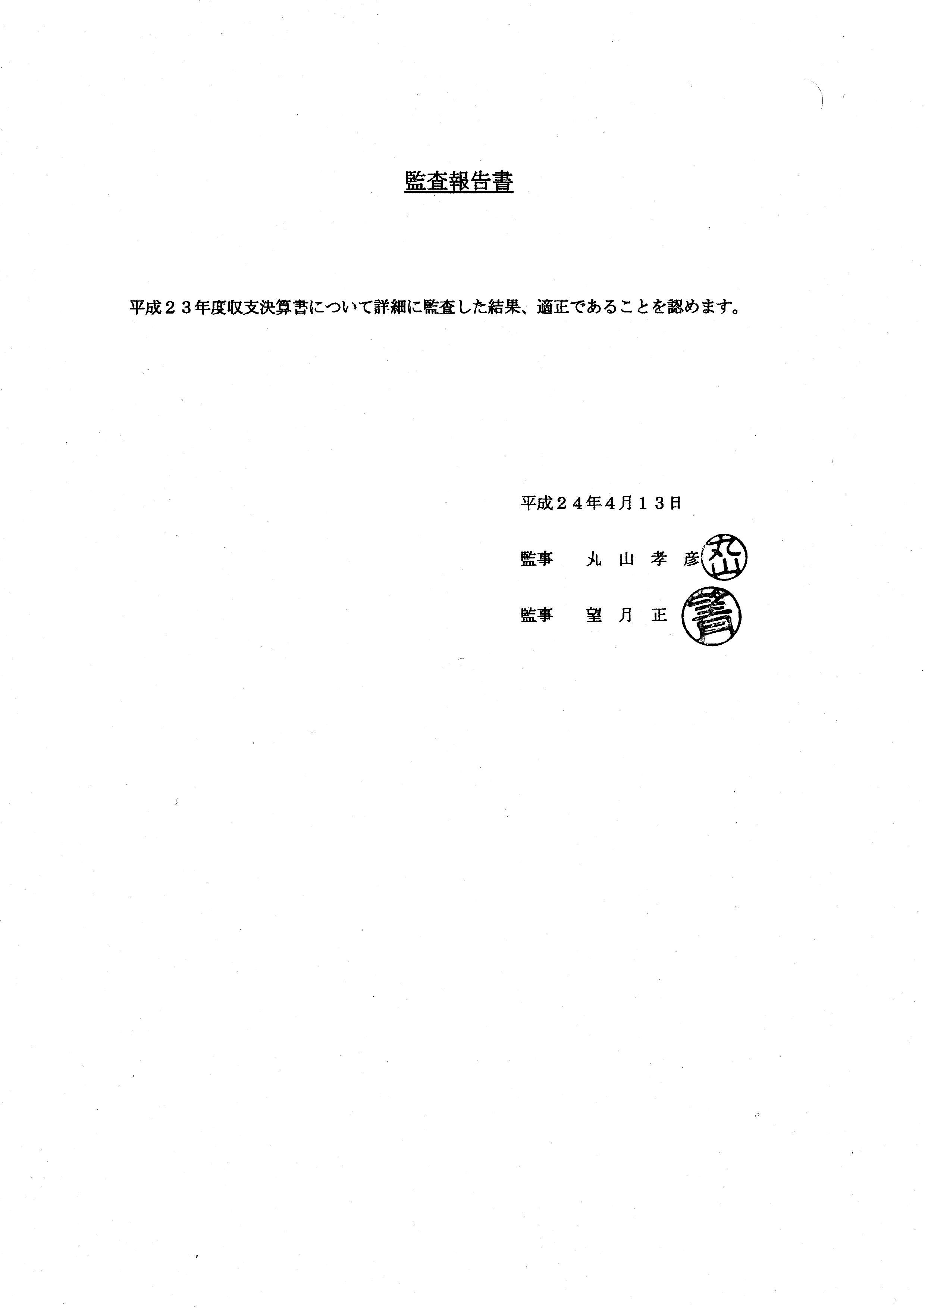

第３号議案
（役員改選の件）

第４３号議案
第４号議案

平成２４年度 事業計画（案）
本協会は2011年に創立35年目を迎え、次の節目となる創立40周年、50周年に向けてさらに一致団結した気持ちで活動していきたいと考えております。そのため、業界団体としまして、より一層の分析技術の向上、精度管理、信頼性の確保、行政への働きかけ（入札制度改善等）に努めてまいります。
このような背景から、本年度は次のような事業を行い、会員各社の発展に寄与してまいる所存です。

１．研修会・講演会等の実施
技術の習得や、知識の向上を図るため、研修見学会、講演会等を実施する。
２．技術事例発表会、新任者教育、会員交流会の実施
技術委員会の下に、クロスチェック活動を行い、その研究成果を発表するとともに、会員による測定分析についての技術事例発表会を実施する。また、新任者教育、会員交流会、勉強会を適宜開催する。
３．共同実験と実務者技術フォーラムの実施
会員相互の技術レベルの向上を図るため、共通試料を用いたクロスチェック（共同実験）を行い、その結果を基に、実務者同士の意見・情報交換会（技術フォーラム）を実施する。
４．情報の収集と提供
官公庁、日環協、首都圏環協連等から関連情報の収集に努め、研修会、会誌等を通じて会員に提供する。また、会員への情報提供、協会活動のPR、会員相互の情報交換のためにホームページを活用する。
５．協力関係
日環協関東支部、首都圏環協連等の関連団体の各事業に参画し、技術情報等を収集して会員各社へ提供する。
６．親睦関係
会員相互の親睦を深めるため、ソフトボール大会、ボーリング大会等の催しを行う。
７．入札制度改善要望関連
Ｈ２３年度に千葉県生活環境部に提出した「環境計量に係る入札制度の改善要望」について、国や周辺自治体における情報をもとに、適切なフォローを実施する。
第５号議案

平成２４年度収支予算（案）

（平成２４年４月１日～平成２５年３月３１日） 単位：円
科 目 | 予 算 | 摘 要
［収入の部］  前期繰越金  会費  雑収入 | 2,217,775  3,100,000  1,000 | 会員数62
小 計 | 5,317,775
［支出の部］  （事業費）  研修見学・講演会  協力関係費  委員会活動費  （会議）  （事務費）  印刷費  通信費  消耗品費  事務委託費  （雑費）  雑費  記念事業準備金 | （2,360,000）  260,000  300,000  1,800,000  （500,000）  （1,030,000）  80,000  250,000  20,000  680,000  （150,000）  50,000  100,000
小 計 | 4,040,000
来期繰越金  特別会計調整分  （積立金残高） | 1,277,775  0  (500,000)
合 計 | 5,317,775
（備考）来期繰越金額に、積立金残高は含んでいない。

